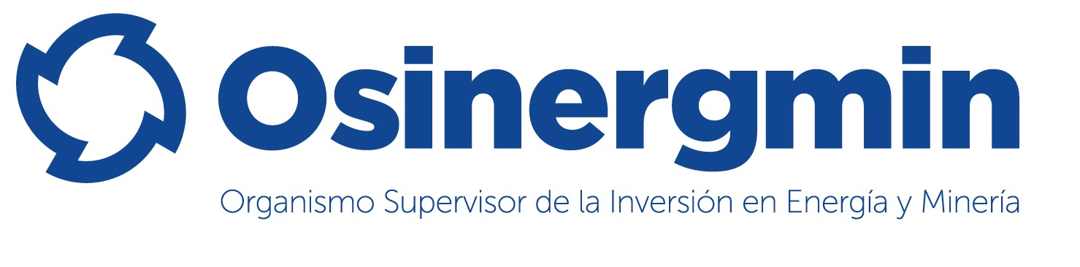

Osinergmin

**PRINCIPALES INDICADORES DE LA OPERACIÓN DEL SISTEMA ELÉCTRICO INTERCONECTADO NACIONAL**

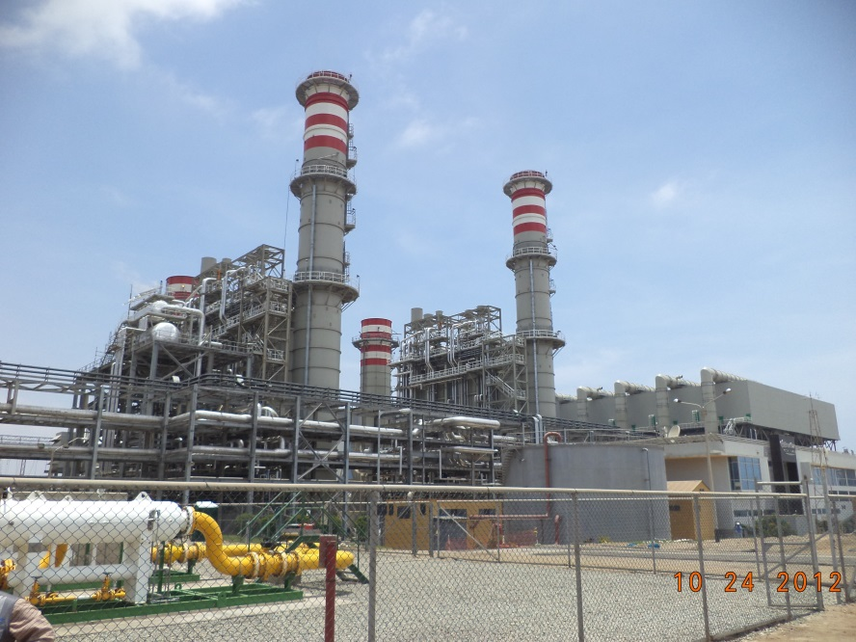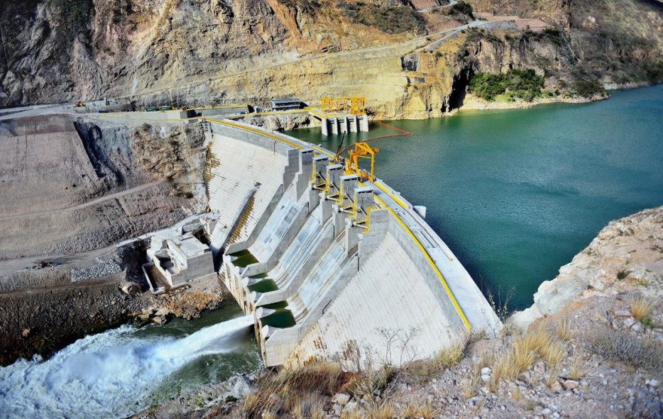

**C.H. CERRO DEL ÁGUILA (Presa)**

**C.T. CHILCA I (Calderas)**

**TERCER TRIMESTRE**

**2024**

**INTRODUCCIÓN**

El presente boletín muestra los principales indicadores de la Operación del Sistema Eléctrico Interconectado Nacional (SEIN), basado en la información registrada por el Comité de Operación Económica del Sistema Interconectado Nacional (COES), correspondiente al tercer trimestre del 2024.

Si no se indican unidades en las gráficas, los valores de potencia se indican en MW y los valores de energía en GW.h, de igual forma los caudales en m3/s y volúmenes en millones de m3.

La estadística del cumplimiento de mantenimiento se realizó en marco del “Procedimiento para la Supervisión del cumplimiento de los Programas de Mantenimiento aprobados por el COES SINAC” N° 221-2011-OS/CD, que corresponde al mantenimiento mayor en generación.

Los costos marginales han sido evaluados en soles por MWh a partir de los registros de SCADA cada 15 minutos, asimismo los valores están referidos a la Barra Santa Rosa 220 kV. Los costos operativos muestran el costo de operación ejecutada del SEIN en el tercer trimestre del 2024 en millones de soles.

# DEMANDA

**Tabla 1**. Demanda en barras de transferencia-tercer trimestre

La demanda en las barras de transferencia no equivale a la demanda de todo el SEIN, ya que se considera solo las barras principales y el consumo en estas barras representa alrededor del 90% de todo el SEIN. En ese sentido, se puede considerar esta demanda como representativa para todo el SEIN.

## BARRAS DE TRASFERENCIA DEL SEIN

El Comité de Operación Económica del Sistema Interconectado Nacional (COES-SINAC) muestra 11 barras de transferencia en la Zona norte, 21 barras de transferencia en la zona centro y 14 barras de transferencia en la zona sur del país. Según la disposición del gráfico siguiente:

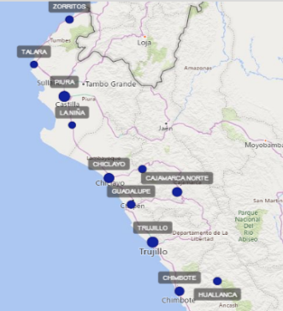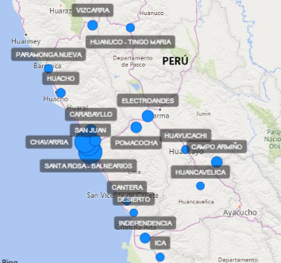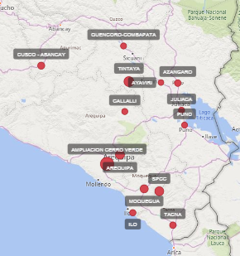

**ZONA NORTE**

**ZONA SUR**

**ZONA CENTRO**

Gráfico 1.Mapa de zonas operativas

*(*) Informe mensual (COES)-Elaboración USGE*

## DEMANDA DE ENERGÍA EN BARRAS DE TRANSFERENCIA

El consumo de energía de algunas de las barras de transferencia en el tercer trimestre del 2024 disminuyó respecto al tercer trimestre del 2023 como se aprecia en la Tabla 1. En la zona sur, las barras Ayaviri y Moquegua registraron las mayores variaciones con 21.99% y 14.52% respectivamente, en la zona centro las barras Carabayllo y Pomacocha registraron las mayores variaciones con 28.29% y 12.03%, finalmente en la zona norte las barras Huallanca y Cajamarca Norte registraron las mayores variaciones con 7.56% y 6.98%.

La barra Carabayllo de la zona centro fue la que registró el mayor aumento de su demanda con 109.74 GWh, en la zona sur la barra Moquegua en un 30.47 GWh y en la zona norte la barra Piura aumentó en 19.79 GWh.

*(*) Informe mensual (COES)-Elaboración USGE*

## DEMANDA DE ENERGÍA POR ZONAS

La siguiente gráfica muestra la evolución de la demanda en barras de transferencia total del tercer trimestre 2024 respecto del tercer trimestre 2023. Se observa que, en los meses de julio, agosto y septiembre, el crecimiento de la demanda fue de -0.37%, -0.29% y -1.76% respectivamente. Siendo el mayor incremento en agosto con -12.80 GWh más que en agosto 2023.

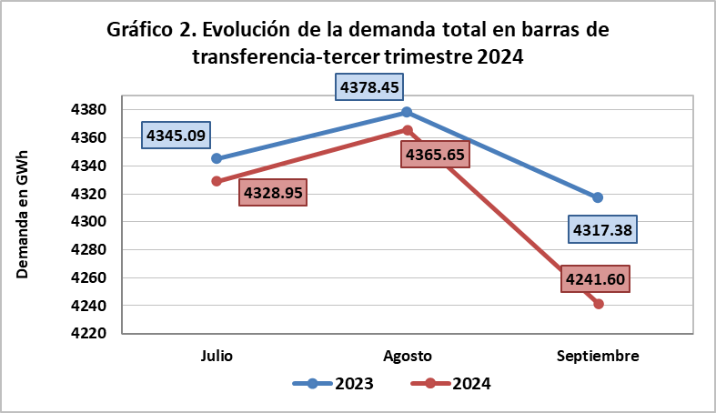

*(*) Informe mensual (COES)-Elaboración USGE*

Asimismo, el comportamiento de la demanda en las barras de transferencia por zona del tercer trimestre:

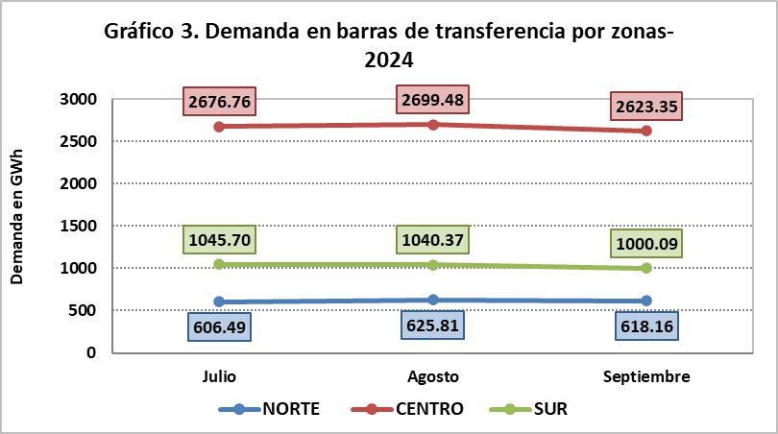

*(*) Información (COES)-Elaboración de USGE*

En la siguiente tabla, se muestra una comparación de la demanda acumulada por zonas, de julio hasta septiembre del año 2024 respecto al 2023.

Tabla 2. Demanda Mensual por zonas



*(*) Informe mensual (COES)-Elaboración USGE*

La demanda por zonas en el tercer trimestre del año 2024 respecto al mismo periodo del año 2023 presentó la siguiente variación: En la zona centro fue de -0.36% (-28.67 GWh), en la zona sur de 1.14 % (34.71 GWh) y en la zona norte de -5.65% (-110.75 GWh).

## PARTICIPACIÓN DE LA DEMANDA EN BARRAS DE TRANSFERENCIA POR ZONAS

En el periodo correspondiente al tercer trimestre 2024, la demanda de energía más baja se presentó en el mes de septiembre. La participación de la zona centro con 61.85%, en la zona sur con 23.58% y en la zona norte con un 14.57%.

Gráfico 4. Participación por zonas septiembre 2024

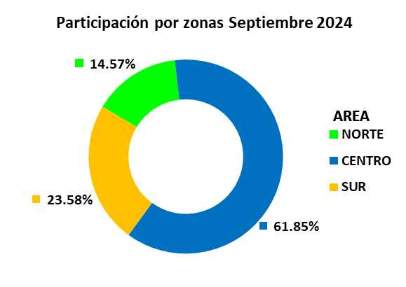

*(*) Informe mensual (COES)-Elaboración USGE*

En agosto 2024, se observó la mayor demanda del trimestre. La participación en la demanda de la zona centro fue 61.83%, en la zona sur 23.83%, en la zona norte 14.33%.

*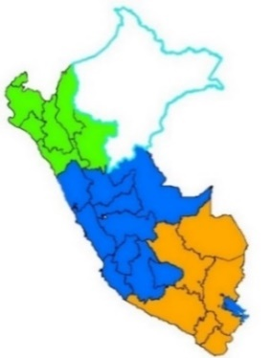Gráfico 5. Participación por zonas tercer trimestre 2024*

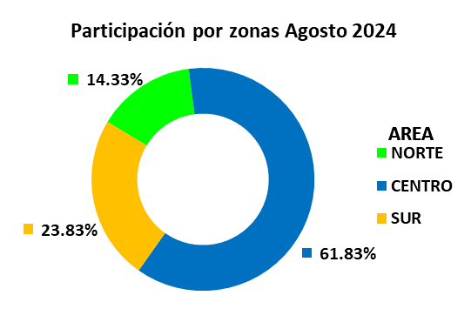

*(*) Informe mensual (COES)-Elaboración USGE*

## DEMANDA DE ENERGÍA POR REGIONES

La estimación de la demanda por regiones es un aproximado obtenido de la información de los registros de demanda de las barras de transferencia. Es preciso mencionar que en las regiones que son atendidas por una misma barra de transferencia, se hizo la repartición del consumo a cada región en proporción a su población. Por ejemplo, la barra Azángaro atiende en parte a las regiones Puno y Madre de Dios, respectivamente.

En la Tabla 3 se puede apreciar que las regiones con mayor aumento de demanda con respecto al mismo periodo de 2023 fueron Moquegua, Ucayali, Lambayeque y Huánuco con 8.31%, 7.62%, 6.14% y 5.21% respectivamente. Las regiones que menos crecieron fueron San Martin (-17.65%), Cajamarca (-17.65%) y Tumbes (-17.17%).

Tabla 3. Demanda por regiones acumulado-tercer trimestre 2024

 *(*) Información (COES)-Elaboración de USGE*

En la Gráfica 6 se muestra el consumo de energía acumulado de julio a septiembre del 2024 de cada región. La región con menor demanda de energía en el trimestre es la región de Madre de Dios con 29.26 GWh y la región con mayor demanda es Lima con 5028.34 GWh, seguida de Arequipa, Junín-Huancayo y Moquegua con 1414.94 GWh, 821.18 GWh y 645.33 GWh respectivamente.

Gráfico 6. Demanda de energía por región-tercer trimestre 2024

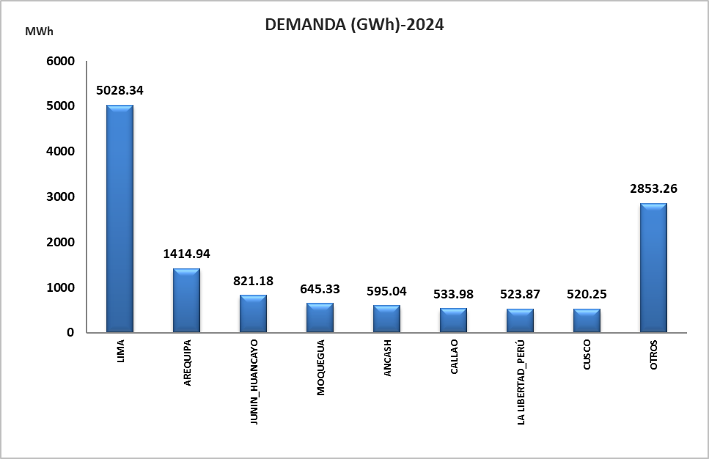

*(*) Información (COES)-Elaboración de USGE*

## EVOLUCIÓN DE MÁXIMA DEMANDA COINCIDENTE DEL SEIN

La máxima demanda en el tercer trimestre 2024 tuvo el comportamiento que se muestra en el Gráfico 7. Donde la máxima demanda coincidente fue en septiembre con 7581.45 MW y mínima en julio con 7416.91 MW.

Gráfico 7. Producción de energía y máxima demanda a nivel generación del SEIN

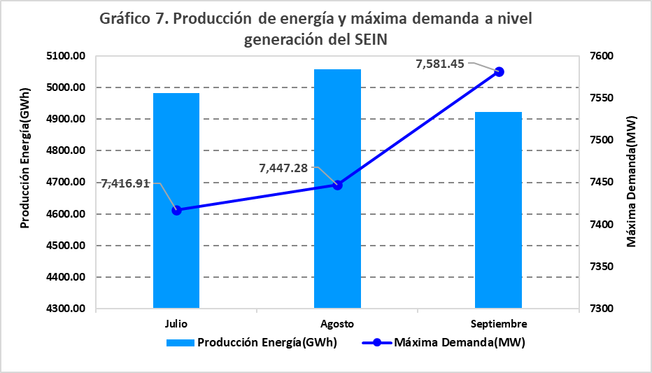

*(*) Información (COES)-Elaboración de USGE*

# OFERTA DE ENERGÍA

## POTENCIA EFECTIVA POR REGIONES

La potencia efectiva total del SEIN a final del tercer trimestre 2024 es de 14 052.28 MW. Las regiones con mayor potencia son Lima con 5065.27 MW que representa el 36.05%, Huancavelica con 1498.10 MW (10.66%) y Moquegua con 1481.80 MW (10.54%) como se aprecia en el Gráfico 8.

Gráfico 8. Potencia efectiva por regiones – septiembre 2024

*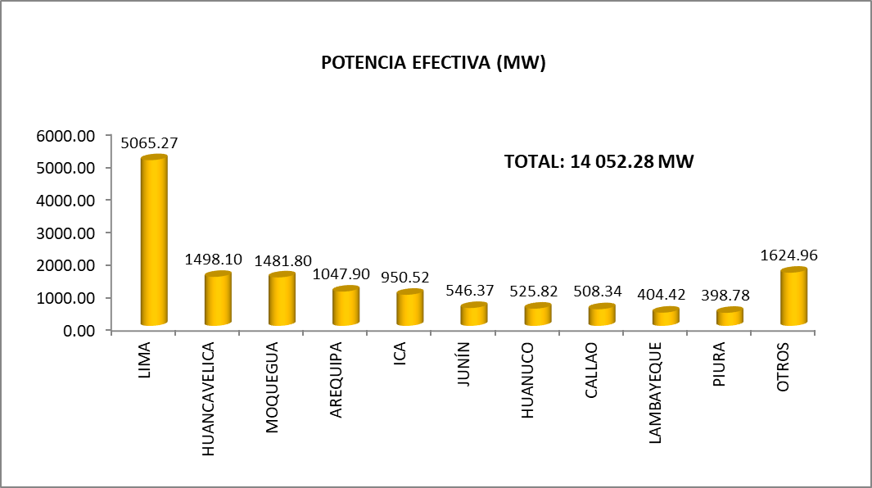(*) Información (COES)-Elaboración de USGE*

## POTENCIA EFECTIVA POR TIPO DE GENERACIÓN

La participación en la potencia efectiva por tipo de generación al término del tercer trimestre 2024 se distribuyó de la siguiente manera: La matriz termoeléctrica 7317.92 MW, hidroeléctrica 5241.14 MW, eólica 1015.4 MW y solar 477.82 MW. En el Gráfico 9 se muestra la participación porcentual.

Gráfico 9. Potencia efectiva por tipo de generación-setiembre 2024

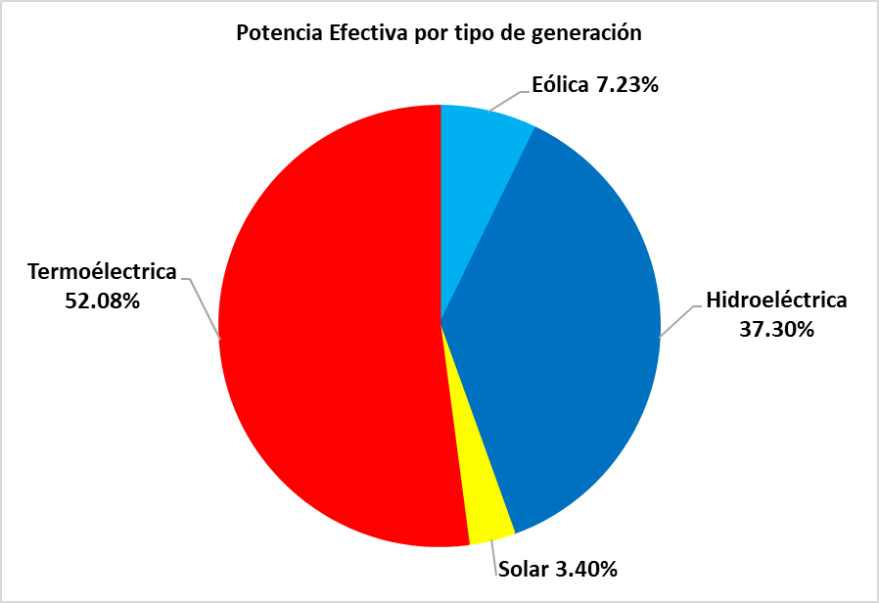

(*) Información (COES)-Elaboración de USGE

## POTENCIA EFECTIVA POR ZONA

En el Gráfico 10 se aprecia que en la zona centro se concentra la mayor potencia efectiva, esto es porque en la zona centro se encuentran las centrales térmicas de Chilca, complejo Mantaro, entre otras. Las cuales son las centrales más representativas.

Gráfico 10. Potencia efectiva por zonas - septiembre 2024

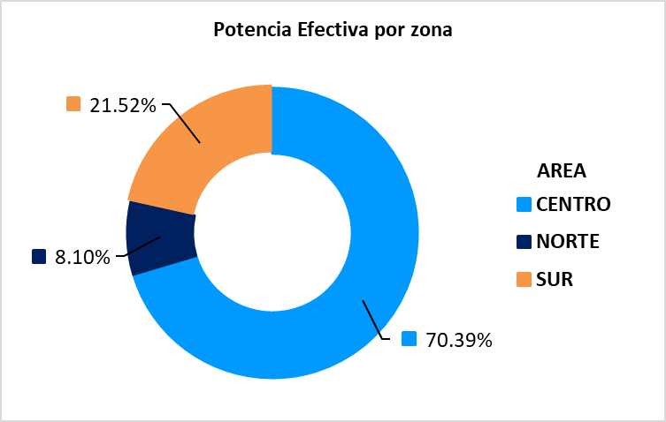

*(*) Información (COES)-Elaboración de USGE*

# EVALUACIÓN DEL COMPORTAMIENTO HIDROLÓGICO AL TERCER TRIMESTRE DEL 2024

## OBJETIVO

Evaluar la situación hidrológica que se ha presentado en el tercer trimestre 2024, en las cuencas más representativas del SEIN.

## CUADRO RESUMEN DEL COMPORTAMIENTO DEL CICLO HIDROLÓGICO

En la Tabla 4 se aprecia de las cuencas en comparación, los caudales promedio presentan un aumento respecto al año 2023. El tercer trimestre del año abarca la época de avenida, por ende, los caudales tienden aumentar. En el caso del caudal de los ríos Santa Eulalia y Chancay presentan una disminución en -67.89% y -46.58% respectivamente y en el caso de Santa y San Gabán se aprecia un incremento de 37.40% y 37.25% respectivamente.

Tabla 4. Caudal promedio principales ríos - tercer trimestre



*(*) Información (COES)-Elaboración de USGE*

Gráfico 11. Evolución de los caudales promedios (m3/s) 2023-2024

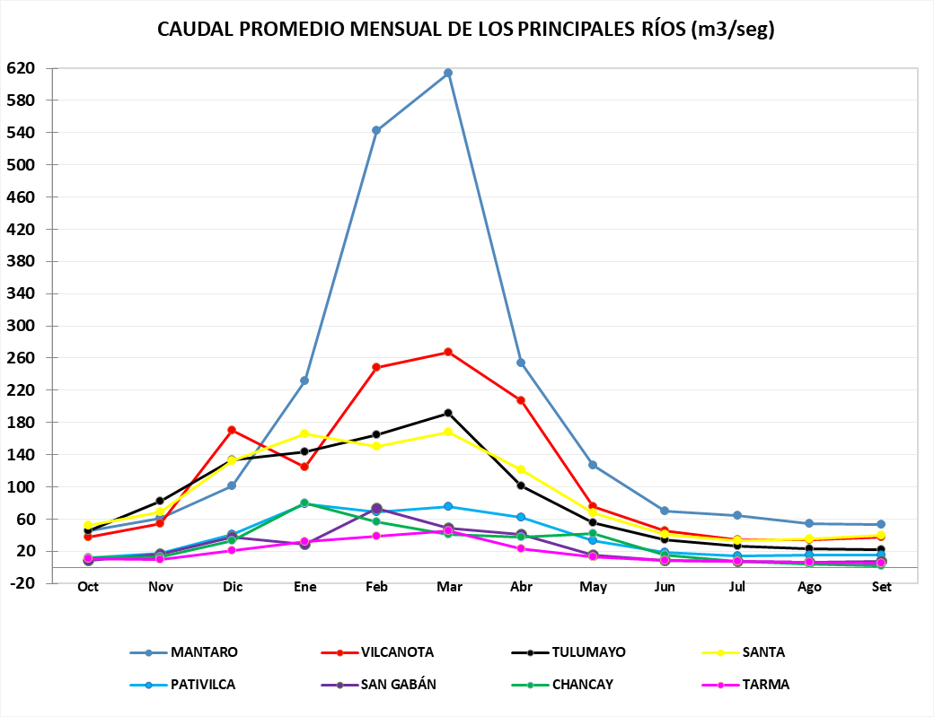

*(*) Información (COES)-Elaboración de USGE*

## EVOLUCIÓN DE VOLUMEN ÚTIL DE PRINCIPALES EMBALSES

La evolución del volumen almacenado en los principales embalses del SEIN durante el periodo octubre 2023 – septiembre 2024, muestra el siguiente comportamiento.

Gráfico12.Volumen acumulado de principales embalses

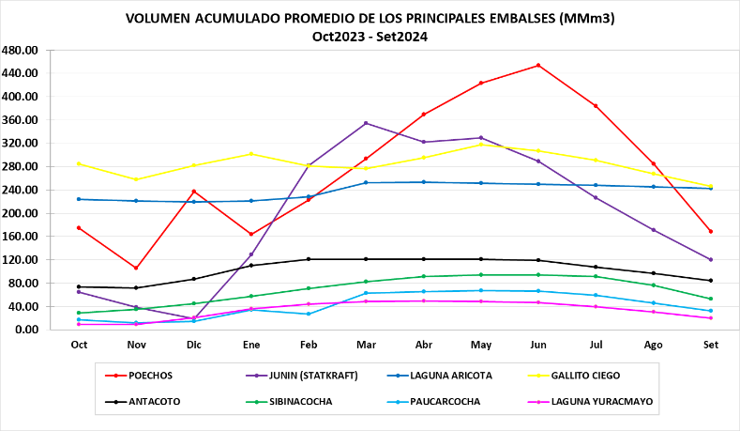

*(*) Información (COES)-Elaboración de USGE*

En la tabla siguiente se detalla el volumen embalsado acumulado durante el tercer trimestre julio - septiembre de los años 2023 y 2024, respectivamente. Dentro de las comparaciones, se aprecia que la mayor disminución se presenta en Poechos (-279.90 MMm3), y que en Gallito Ciego registró el mayor incremento de 128.08 MMm3 durante el tercer trimestre.

Tabla 5. Volumen acumulado de los principales embalses al tercer trimestre 2023-2024



(*) Información (COES)-Elaboración de USGE

# EVALUACIÓN DEL CUMPLIMIENTO DE LOS PROGRAMAS DE MANTENIMIENTO MAYOR

## OBJETIVO

Esta sección tiene por finalidad evaluar el grado de cumplimiento de los programas de mantenimiento de las actividades de generación correspondientes al tercer trimestre 2024.

## EVALUACIÓN Y GRADO DE CUMPLIMIENTO

Se ha efectuado la evaluación del número de ocurrencias de las actividades de mantenimiento mayor de generación que aprueba el COES-SINAC. Esta evaluación ha considerado aquellos trabajos cuya realización implica la indisponibilidad del equipo.

Tener en consideración que un mantenimiento mayor implica una actividad cuya ejecución requiere el retiro total de servicio de la unidad de generación durante un período superior a 24 horas.

En el Gráfico 13 se evalúa el tercer trimestre del 2024, el cual muestra la cantidad de las actividades de mantenimientos por empresa que corresponden a mantenimientos mayores en generación. En total se efectuaron 394 actividades de mantenimiento mayor, entre los cuales 147 fueron programados ejecutados y 93 fueron ejecutados no programados. Mencionar también que no se efectuaron 53 actividades programadas y se ejecutaron 101 actividades de mantenimiento en menor tiempo.

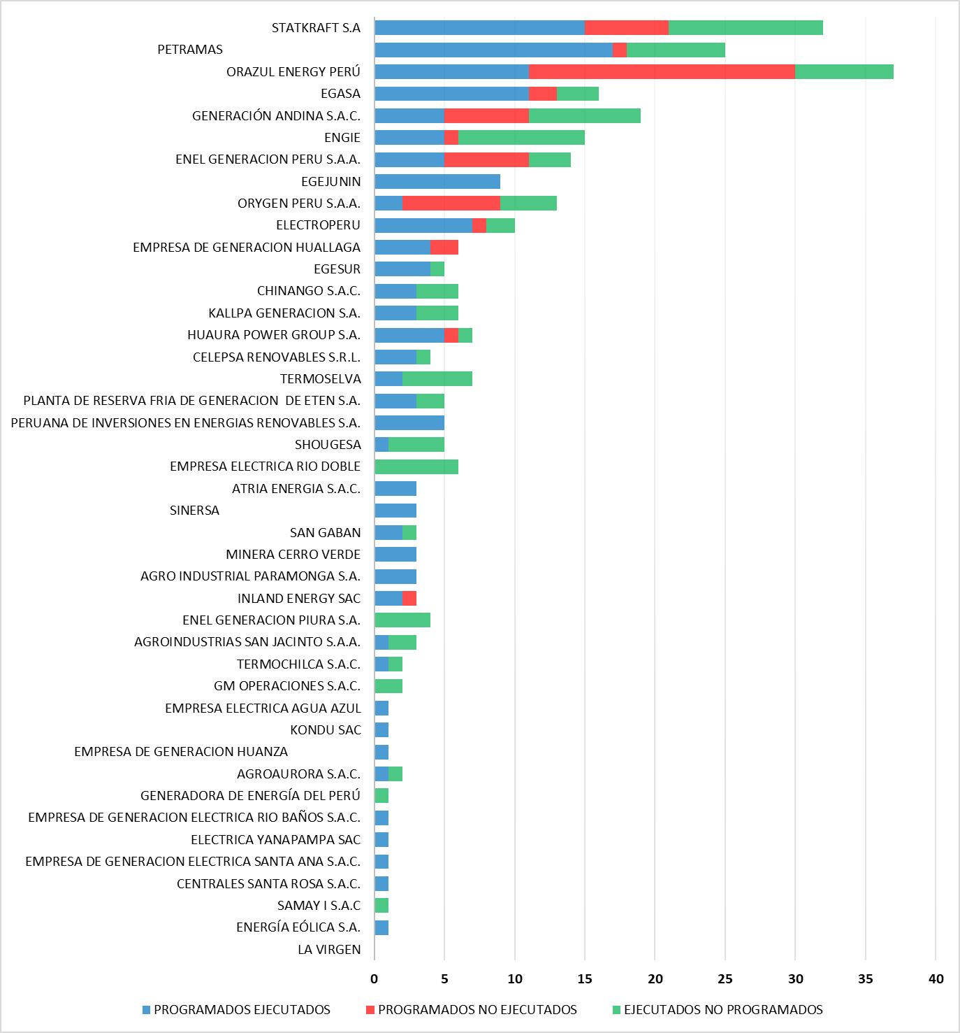

Gráfico13. Mantenimiento mayor en generación por empresa tercer trimestre 2024.

*(*) Información (COES)-Elaboración de USGE.*

Para la evaluación del cumplimiento mayor en generación se emplean los índices de evaluación F1 (Para los mantenimientos programados no efectuados), F2 (Para los mantenimientos efectuados no programados). Las tolerancias son F1 máximo 20%, F2 máximo 35%.

El Gráfico 14 muestra que en el tercer trimestre 2024 no se excedieron las tolerancias.

Gráfico 14. Índices de mantenimiento mayor en generación.

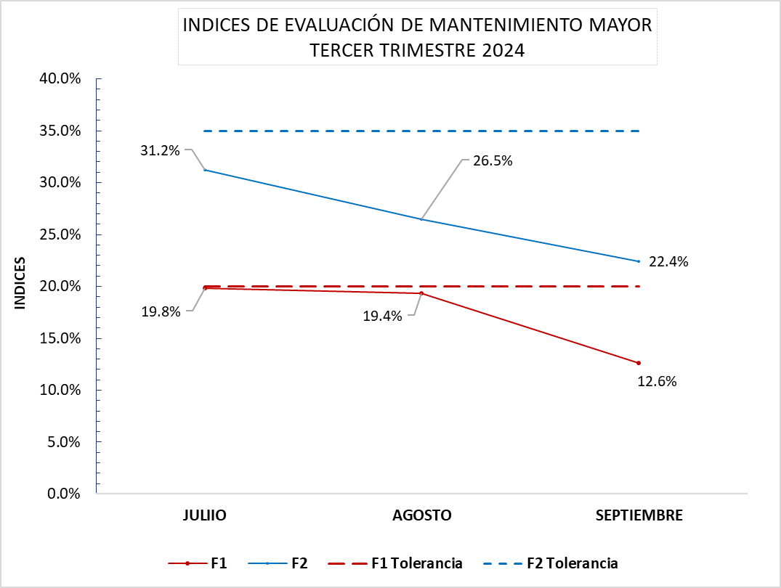

*(*) Información (COES)-Elaboración de USGE.*

# COSTOS

En este apartado se muestra la estadística del tercer trimestre 2024 de los costos marginales y los costos operativos.

## CMg PROMEDIO EN BARRA DE REFERENCIA SANTA ROSA 220 kV

Durante el tercer trimestre (julio a septiembre) 2024, los costos marginales promedios tuvieron un comportamiento variable. El máximo valor promedio diario se registró el 1 de agosto con 170.60 S/ / MWh, el mínimo valor promedio diario se registró 21 de julio con 95.69 S/ / MWh. El promedio de todo el trimestre fue 119.07 S/ / MWh.

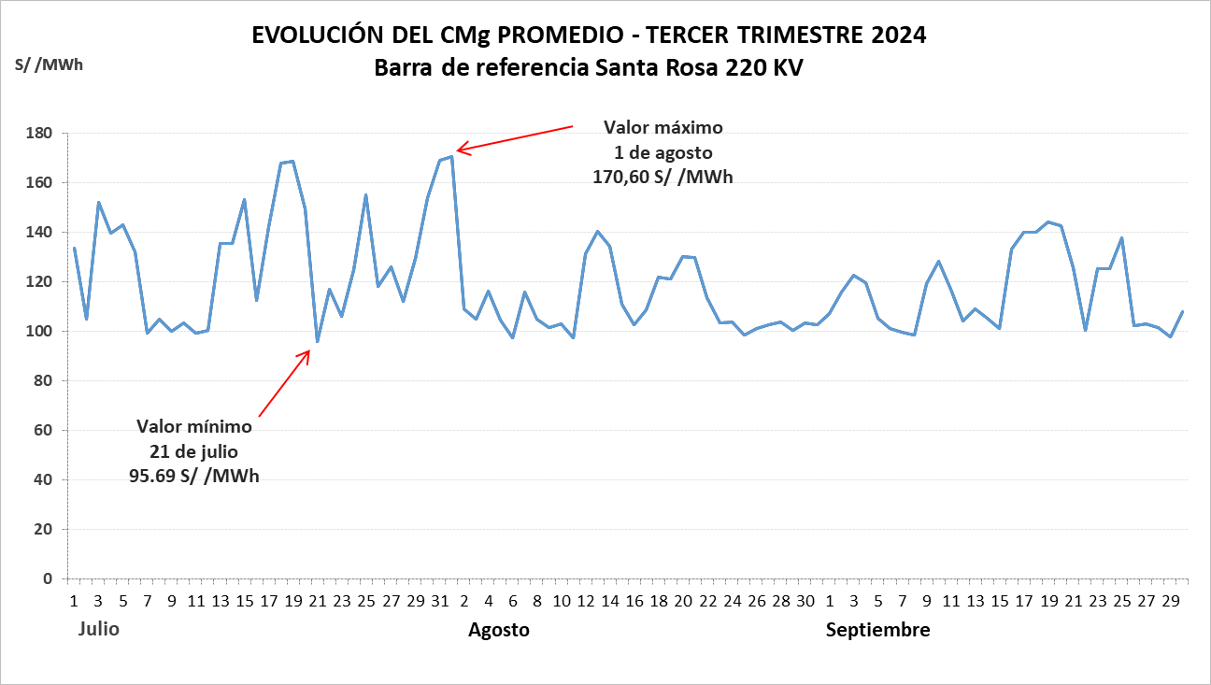

Gráfico 15. Costos Marginales- Santa Rosa 220kV.

*(*) Información (COES)-Elaboración de USGE.*

## CMG EN MÁXIMA DEMANDA COINCIDENTE DEL TERCER TRIMESTRE 2024

La máxima demanda coincidente del SEIN en el tercer trimestre fue el 10/09/2024 a las 18:45 h donde se alcanzó 7581.45 MW, el CMg en dicho punto fue de 14.28 S/ / MWh.

Gráfico 16. Costo marginal en día de máxima demanda.

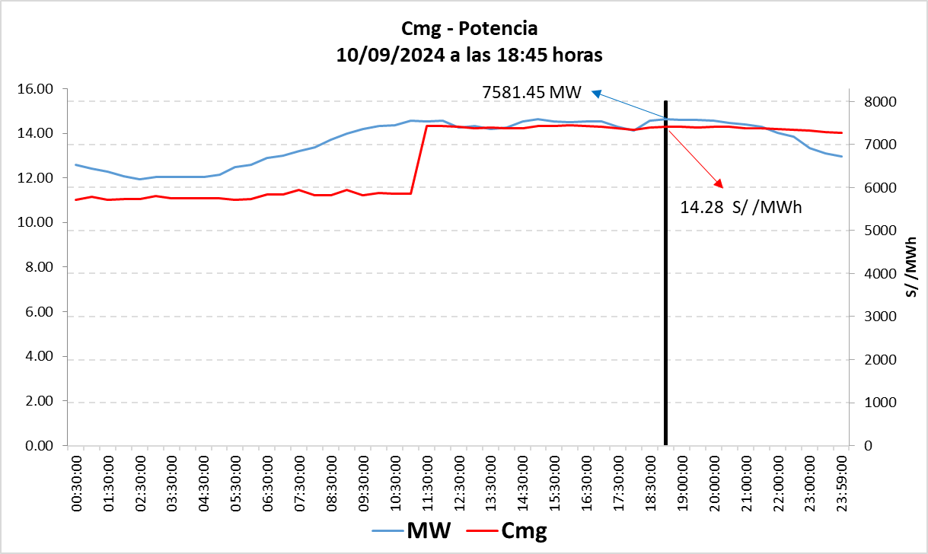

*(*) Información (COES)-Elaboración de USGE.*

## COSTOS OPERATIVOS

Durante el tercer trimestre 2024 los costos operativos ascendieron a 838.95 millones de soles, presentando una disminución de 747.49 millones de soles respecto del tercer trimestre 2023. Se observa a continuación que los costos operativos acumulados en julio y septiembre del tercer trimestre del 2024 son menores respecto al 2023. Cabe mencionar que a partir del 1 de julio del 2021 entró en vigencia la modificación del Procedimiento Técnico del COES N° 31 “Cálculo de los Costos Variables de las Unidades de Generación”, que modificó los costos variables de operación especialmente de las centrales térmicas a gas, tal como se aprecia en la tabla 6.

Tabla 6. Costos Variables de las Unidades de Generación antes y después de la modificación del Procedimiento COES N°31.



(*) Información (COES)-Elaboración de USGE.

En el mes de julio se percibió el mayor costo de Operación (286.092 Millones de Soles).

Gráfico 17. Costos operativos – tercer trimestre

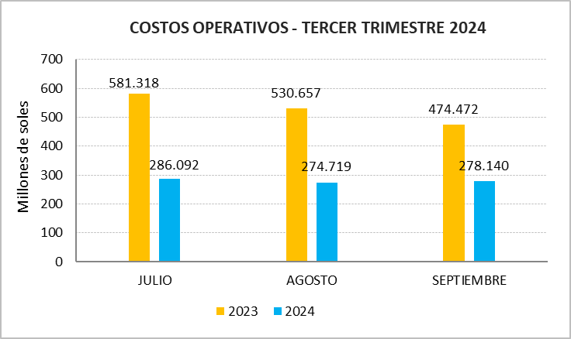

*(*) Información (COES)-Elaboración de USGE*

# NORMAS DESTACADAS DEL SECTOR EN EL TERCER TRIMESTRE 2024

Durante el periodo se destacan la incorporación y aprobación de las siguientes normas:

* Otorgar a favor de la empresa ACCIONA ENERGÍA PERÚ S.A.C., la concesión definitiva para desarrollar la actividad de generación de energía eléctrica con Recursos Energéticos Renovales para el proyecto "Central Solar Fotovoltaica San José" con una potencia instalada de 155.7 MW, ubicado en distrito de La Joya, Arequipa.

**[RESOLUCION MINISTERIAL N° 273-2024-MINEM/DM](https://www.gob.pe/institucion/minem/normas-legales/5799525-273-2024-minem-dm)**

* Aprobar la solicitud de modificación de la autorización para desarrollar la actividad de generación de energía eléctrica de la "Central Térmica Kallpa" de la que es titular KALLPA GENERACIÓN S.A., a fin de incluir un transformador de potencia del sistema BESS a la barra del turbogenerador de Vapor Kallpa IV de la “Central Térmica Kallpa”.

**[RESOLUCION MINISTERIAL N° 308-2024-MINEM/DM](https://www.gob.pe/institucion/minem/normas-legales/5878535-308-2024-minem-dm)**

* Otorgar a favor de la empresa KALLPA GENERACIÓN S.A., la concesión temporal para desarrollar los Estudios de Factibilidad relacionados a la actividad de generación de energía eléctrica en la futura "Central Eólica Norteño" con una capacidad instalada de 131.1 MW, ubicado en Chiclayo.

**[RESOLUCION MINISTERIAL N° 347-2024-MINEM/DM](https://www.gob.pe/institucion/minem/normas-legales/5968526-347-2024-minem-dm)**

# NOTICIAS DESTACADAS DEL SECTOR

## RENOVABLES CRECEN: GENERACIÓN ELÉCTRICA CON RECURSOS NO CONVENCIONALES AUMENTÓ 63%

El Ministerio de Energía y Minas (Minem) de Perú informó que la generación de energía eléctrica con recursos renovables no convencionales (solar, eólico, bagazo y biogás) alcanzó los 494 GWh en julio de 2024, un 63% más que en el mismo mes de 2023. Estos recursos representaron el 9.4% de la producción total de energía, frente al 5.8% registrado en julio del año anterior. La producción total de energía eléctrica en el país fue de 5,266 GWh, un 3.3% más que en julio de 2023.

Las centrales hidroeléctricas generaron 2,049 GWh, un 16% más que el año anterior, mientras que las centrales térmicas, que utilizan gas natural, produjeron 2,606 GWh, un 3% menos. Las energías eólica y solar aumentaron significativamente, con 353 GWh y 92 GWh respectivamente, lo que representa incrementos del 88% y 34% en comparación con julio de 2023. Este aumento en la producción eléctrica se atribuye principalmente a la creciente actividad económica de grandes industrias, lo que ha impulsado la demanda de electricidad.

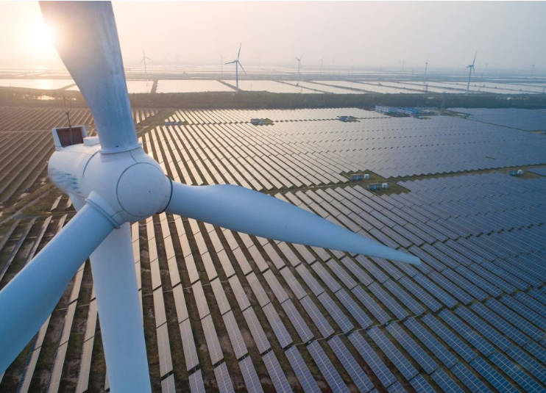

*(*) Fuente: Perú Energía*

<https://acortar.link/PyVSgv>

## GRENERGY ADQUIERE EL 50% DE MEGAPROYECTO DE HIDRÓGENO VERDE EN AREQUIPA

La española Grenergy ingresa al negocio del hidrógeno verde tras adquirir una participación del 50% en Horizonte de Verano, un proyecto ubicado en Arequipa (Perú) y que es impulsado por la estadounidense Verano Energy. Dicha iniciativa contempla la producción de hidrógeno renovable y 1.65 millones de toneladas de amoniaco verde, con una capacidad de generación solar de hasta 5.85 gigavatios/pico (GWp) durante sus cinco fases de desarrollo.

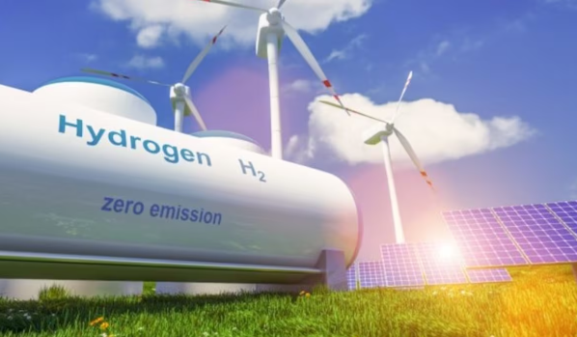

*(*) Fuente: Gestion.pe.*

**https://acortar.link/Uex5ZD**